中国铁矿石价格指数（CIOPI）

中国钢铁工业协会 2014年9月30日印发

一、进口铁矿石价格（OPI）

9月30日，**直接进口**铁矿石62%品位干基粉矿到岸价格为77.75美元/吨，环比每吨下降0.26美元，降幅为0.33%；当月平均价格为82.27美元/吨。

9月30日，**现货贸易**进口铁矿石62%品位干基粉矿人民币含税价格为597.77元/吨，环比每吨下降1.31元，降幅为0.22%，当月平均价格为624.02元/吨。

9月30日，**直接进口**铁矿石58%品位干基粉矿到岸价格为67.21美元/吨，环比每吨下降0.50美元，降幅为0.74%；当月平均价格为71.21美元/吨。

9月30日，**现货贸易**进口铁矿石58%品位干基粉矿人民币含税价格为513.04元/吨，环比每吨上升1.63元，升幅为0.32%，当月平均价格为535.42元/吨。

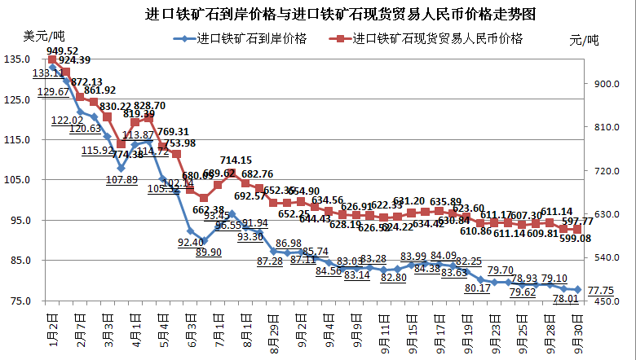

二、国产铁矿石价格

9月30日，国产铁矿石62%品位干基铁精矿含税价格为694.31元/吨，环比持平，比进口铁矿石高96.54元/吨，升高幅度为16.15%；当月平均价格为703.37元/吨，比进口铁矿石高79.35元/吨，升高幅度为12.72%。

9月30日，国产铁矿石65%品位干基铁精矿含税价格为770.85元/吨，环比持平，当月平均价格为783.82元/吨。

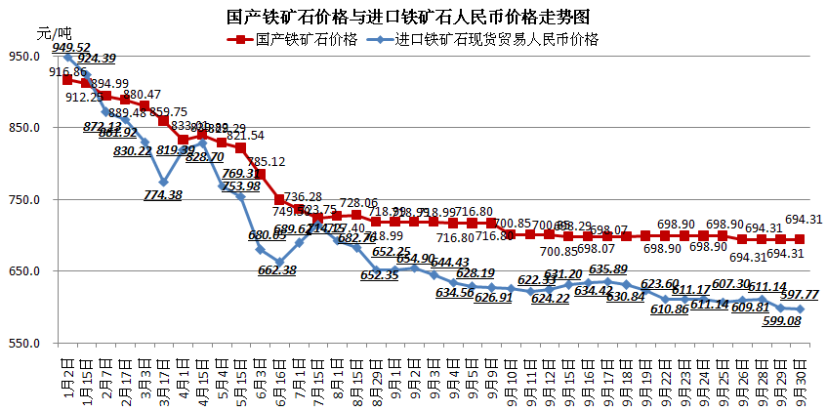

三、中国铁矿石价格指数（CIOPI）

9月30日，中国铁矿石价格指数（CIOPI）282.24点，环比下降0.66点，降幅为0.23%。其中：国产铁矿石价格指数为269.82点，环比持平；进口铁矿石价格指数为287.86点，环比下降0.96点，降幅为0.33%。

